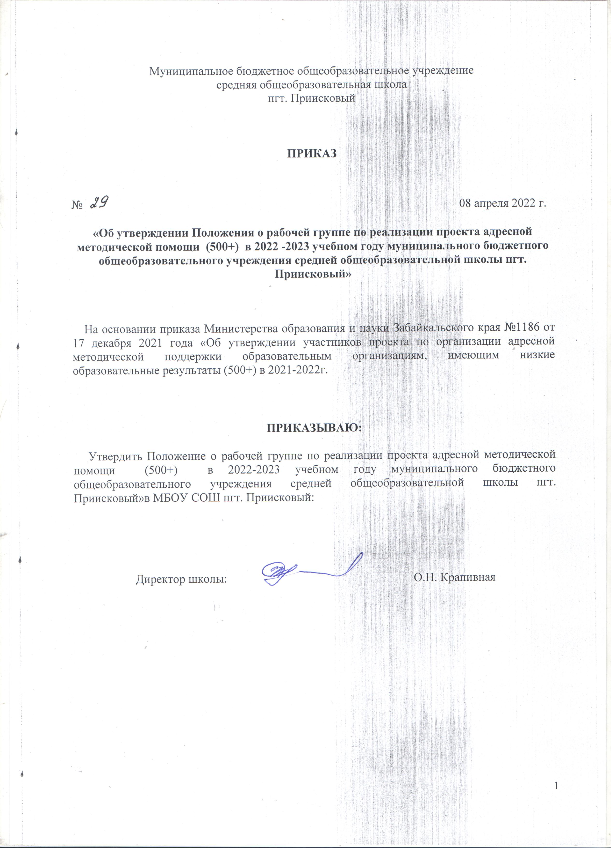

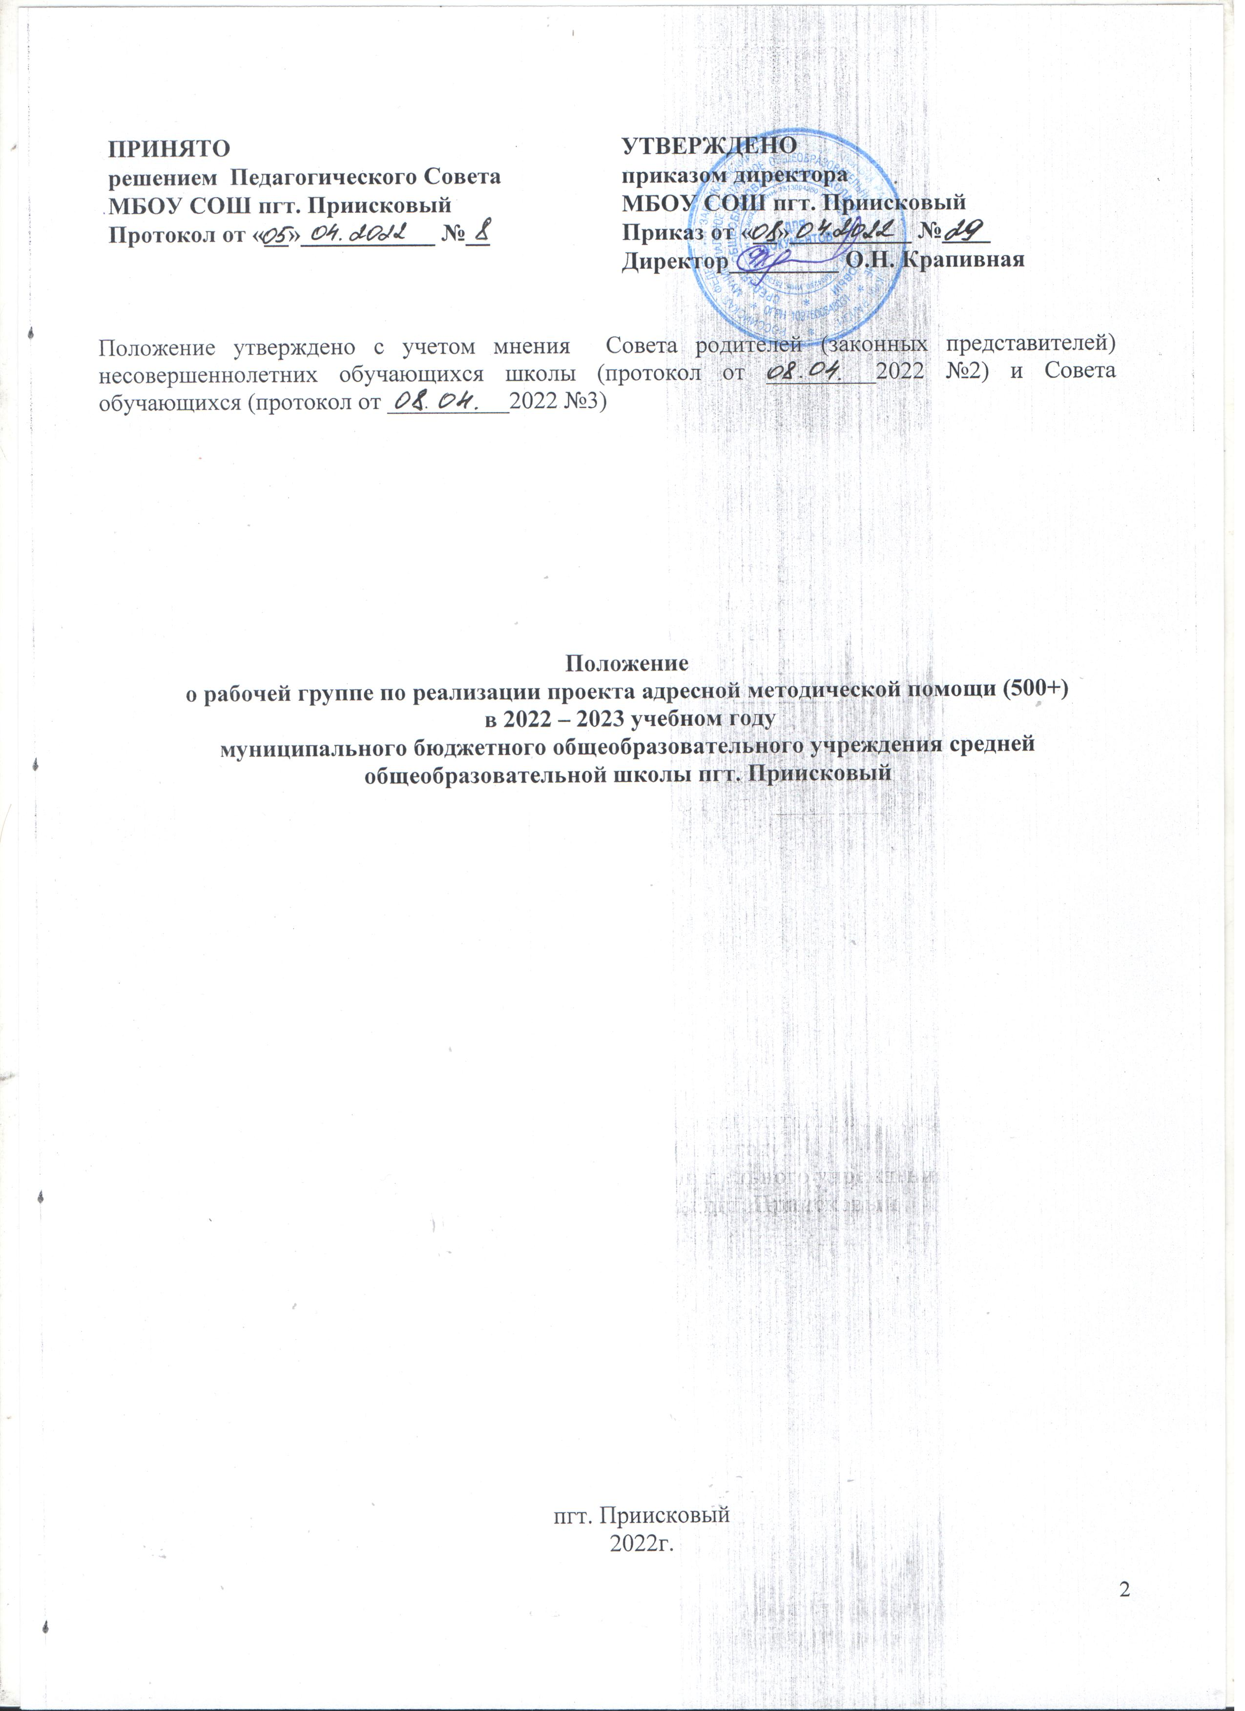

1. Общие положения
  - Положение о рабочей группе по реализации проекта адресной методической помощи (500+) (далее -положение), регламентирует деятельность рабочей группы при поэтапной реализации в МБОУ СОШ пгт. Приисковый (далее - школа) мероприятий, запланированных в рамках реализации проекта 500+.
  - Деятельность рабочей группы осуществляется в соответствии с действующим законодательством Российской Федерации и настоящим положением.

- Цели и задачи рабочей группы
  - Основная цель рабочей группы – координация деятельности всех участников проекта адресной методической помощи (500+)
  - Основными задачами рабочей группы являются:
- определение условий для реализации проекта адресной методической помощи (500+);
- создание нормативной и организационно-правовой базы, регламентирующей деятельность школы по реализации проекта адресной методической помощи (500+);
- мониторинг качества обучения в период поэтапной реализации мероприятий посредством анализа образовательно-воспитательной деятельности педагогов;
- реализация мероприятий, направленных на устранение, выявленных факторов риска.

- Функции рабочей группы
  - Экспертно-аналитическая:
- разработка проектов основных нормативных правовых актов;
- анализ и корректировка действующих и разработках новых локальных нормативных актов школы;
- анализ материально-технических, учебно-методических, психолого-педагогических, кадровых и финансовых условий школы;
- разработка предложений мероприятий;
- анализ информации о результатах мероприятий.
  - Координационно-методическая:
- координация деятельности педагогов;
- оказание методической поддержки.
  - Информационная:
- своевременное размещение информации на сайте школы;
- разъяснение участникам образовательного процесса перспектив и результатов реализации проекта адресной методической помощи (500+).

- Права и обязанности рабочей группы
  - В процессе работы рабочая группа имеет право:
- запрашивать у работников школы необходимую информацию;
- при необходимости приглашать на заседания рабочей группы представителей Управляющего совета, Совета родителей, Совета обучающихся;
- привлекать к исполнению поручений других работников школы с согласия руководителя рабочей группы.
  - В процессе работы рабочая группа обязана:
- выполнять поручения в срок, установленный директором;
- следить за качеством информационных, юридических и научно-методических материалов, получаемых в результате проведения мероприятий по реализации проекта адресной методической помощи (500+);
- соблюдать законодательство Российской Федерации и локальные нормативные акты школы.

- Организация деятельности рабочей группы
  - Руководитель и члены рабочей группы утверждаются приказом директора. В состав рабочей группы могут входить педагогические и иные работники школы. Рабочая группа действует на период введения в школе проекта адресной методической помощи (500+).
  - Заседания рабочей группы проводятся по мере необходимости, но не реже одного раза в месяц.
  - Заседание рабочей группы ведет руководитель рабочей группы либо по его поручению заместитель руководителя рабочей группы.
  - Для учета результатов голосования заседание рабочей группы считается правомочным, если на нем присутствует не менее половины членов рабочей группы. Результат голосования определяется простым большинством голосов присутствующих на заседании членов рабочей группы с учетом голосов руководителя рабочей группы и его заместителя.
  - Контроль за деятельностью рабочей группы осуществляет руководитель рабочей группы и директор школы.

- Делопроизводство
  - Заседание рабочей группы оформляются протоколом.
  - Протоколы составляет выбранный на заседании член рабочей группы.
Члены рабочей группы, присутствовавшие на заседании, подписывают протокол.

